T-code : ZGLR002 งบทดลอง

โดยระบุหน้าจอ ดังภาพด้านล้าง

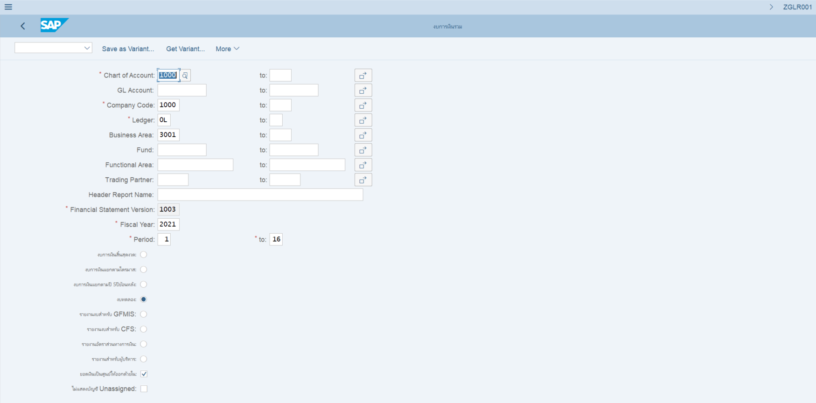

จะเห็นว่า GL: 1101335010-กระแสรายวัน ธ.ออมสิน ท่าศาลา#08-6007-10-000065-4  มียอดฝัง Cr. 1,015,500.00- บาท ซึ่งจริงๆ แล้วยอดต้องเป็น 0 ทำให้ไม่สามารถทำงบทดลองของ BA 3001 ได้

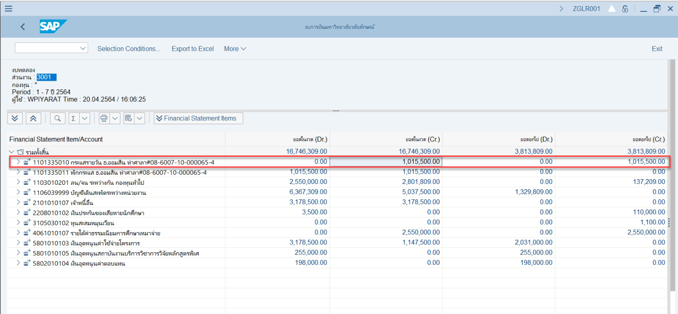

และเมื่อตรวจสอบจาก T-code : FBL3H

